 | TRUVA YAYINLARI  YENİ BASKI KİTAP TANITIMI  DAĞITIM TARİHİ  17/01/2012
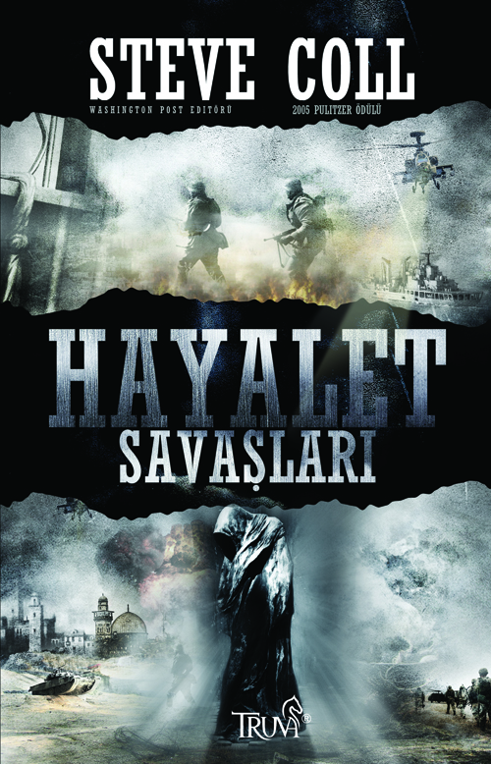 | Eser Adı : Hayalet Savaşları  Yazar : Steve Coll  Türü : Siyaset  Tür No : 21  Yayın No : 75  —Katkıda Bulunanlar—  Genel Yayın  Yönetmeni : Sami Çelik  Editör : Semra Civelek  Kapak  Tasarımı : Ferhat Çınar  Cilt Bilgisi : Karton Kapak  Kağıt Bilgisi : 2. Hamur  Basım Tarihi : OCAK 2012  Baskı Sayısı : 2  Sayfa Sayısı : 664 Sayfa  Kitap  Boyutları : 13,5 * 21 cm  Isbn No : 979-975-6237-76-7  Barkod No : 979-975-6237-76-1  Etiket Fiyatı : 22,00 TL
Kitabın tümü, açık veya gizli belge ve söyleşilere dayanıyor. Müthiş bir araştırma. Bunca yıldır aynı tip kitap yazar ve TV belgeseli yaparım, yüzlerce kitap okumuşumdur, böylesine dokümana dayalı bir çalışmaya rastlamadım.
MEHMET ALİ BİRAND

Amerika, tarihinin hiçbir döneminde bu kadar büyük stratejik hatalar yapmadı, kurulduğu ilk günden bu yana bir ülke hakkında hiç bu kadar yanılmadı. Meşhur süper gücün meşhur istihbarat teşkilatı, Ortadoğu'da yapmakta olduklarının sonucunu tahmin edemedi ve CIA tarihinin en büyük başarısızlıklarından birini yaşadı. Afganistan, Suudi Arabistan, Pakistan ve İran'da gelişmekte olan potansiyel tehdidin farkına varamadı. Stratejik planlamadan ve bu yönde belirli bir kültürden yoksun olan teşkilat, bölgede İslami radikalizmin tırmanışını göremedi.
Washington Post Gazetesi Editörü Steve Coll, Pulitzer ödülü kazanan kitabında CIA'in Afganistan'daki gizli rolünü, Amerika'nın 1979-2001 arasında Afganistan'daki faaliyetlerini, Sovyet birliklerine karşı verdiği gizli mücadeleyi, bir ülkenin başka bir ülkenin gerçeklerine sırtını dönerek nasıl geri dönülmez yollara girdiğini ve topraklarından kilometrelerce uzakta, kendi çizdiği yolların karanlıklarında nasıl kaybolduğunu anlatıyor.
Amerika Ladin'in doğuşunu nasıl fark edemedi? Kendi elleriyle El Kaide'nin kuruluşuna nasıl katkıda bulundu? 'Terörle savaş'ın tohumları bundan kaç yıl önce, nasıl atıldı? Amerika 9/11'e nasıl geldi ve bugün nelerin bedelini ödüyor? Bu soruların cevaplarını 'Hayalet Savaşları'nın sayfaları arasında bulacak ve Amerika'nın Ortadoğu'daki gölgesini hiç olmadığı kadar net göreceksiniz.

Adres: Okul Caddesi Mutlu Sokak Güler Apartmanı No: 48/17 Kavacık / İstanbul
Tel: (0216) 537 70 20 ( 3 hat ) Fax: (0216) 537 70 23

